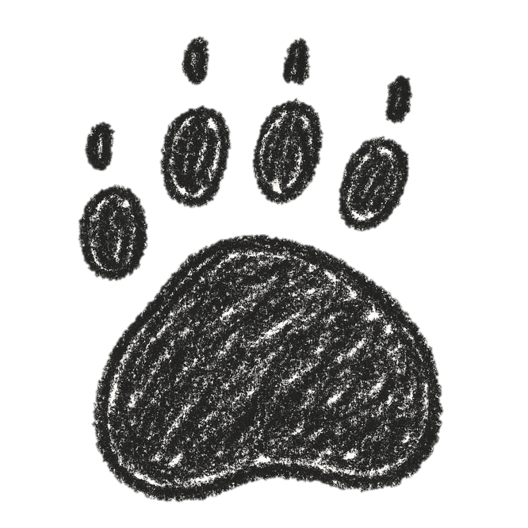

Queridas amigas e amigos,

Necesitamos a vosa axuda! Son un oso pardo que vivo nos bosques de Galicia, pero algo moi malo está a suceder. O meu fogar está desaparecendo, cada vez hai menos árbores e xa non podo atopar a comida que necesito para sobrevivir. Algúns dos meus amigos tamén están en perigo: a aguia real, a píntega rabilonga e o sapoconcho.

Se non facemos algo pronto, podemos desaparecer para sempre. Vós sodes a nosa última esperanza. Podedes axudarnos? Necesitamos investigadoras e investigadores valentes que descubran por que estamos en perigo e como podemos salvar os nosos fogares.

Contamos con vós!

Oso Pardo


“Carta”, do proxecto cREAgal, publícase coa Licenza Creative Commons Recoñecemento Non-comercial Compartir igual 4.0

